
Escuela Básica Rayito de Luz
Quilicura

GUÍA DE AUTOAPRENDIZAJE N° 1
CIENCIAS NATURALES
CUARTO BÁSICO

Unidad 1: “Características de la materia”.
Conceptos base: Fuerza, características de la fuerza, efectos de la fuerza
Objetivo de aprendizaje: Demostrar, por medio de la investigación experimental, los efectos de la aplicación de fuerzas sobre objetos, considerando cambios en la forma, la rapidez y la dirección del movimiento entre otros.

Instrucciones:
* Realizar todas las indicaciones del trabajo paso a paso.
La guía debe ser pegada en el cuaderno del estudiante y/ o copiar en el cuaderno su contenido y actividades, en caso de no disponer de impresora.

NOMBRE: ………………………………………………... CURSO: 4° C FECHA:___/06/2020

La Fuerza

Se puede definir fuerza como la interacción entre dos o más cuerpos. El que realiza la fuerza es el agente y el cuerpo que la recibe es el receptor. Hay fuerzas que intervienen cuando dos o más fuerzas están en contacto o cuando están separados.
Las fuerzas van a producir un efecto en los cuerpos que puede ser: un cambio en el estado del movimiento, en la velocidad o en la forma.

Características de la fuerza

La reacción de un cuerpo al aplicar una fuerza depende de varios aspectos:
Del punto donde esta se aplique, de la dirección de la fuerza, del sentido de la aplicación y de la magnitud o intensidad de la fuerza.


La dirección:
Esta puede ser horizontal, vertical o una mezcla de ambas.
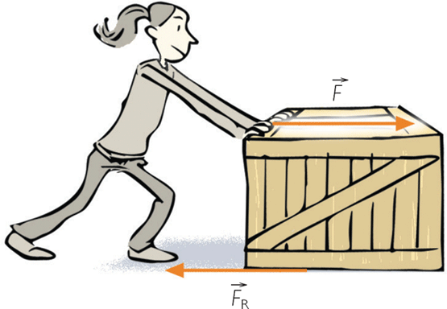

El sentido:
Indica hacia donde se aplica la fuerza, que se representa con la punta de la flecha.


La intensidad:
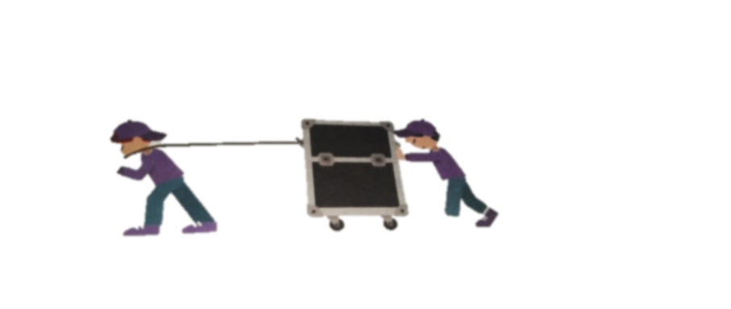
Esta relaciona con la cantidad de fuerza que se aplica, está relacionada con el tamaño de la flecha que la representa (la fecha más larga es una fuerza más intensa que una más corta.

Efecto de la Fuerza
Cambio de movimiento:
Cuando en un partido de fútbol la pelota va en un sentido y un jugador le pega cambiando el lado al que va la pelota.

Cambio de velocidad:
Sería cuando un niño se está columpiando y una persona lo empuja por atrás para que vaya más rápido.

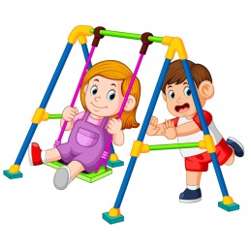
Cambio en la forma:
Sería cuando se aprieta una masa y esta deja de ser redonda para ser alargada.


NOTA:
Observa el siguiente video: https://www.youtube.com/watch?v=bv89Bs187aU

ACTIVIDAD

1.- Observa las imágenes y describe como cada persona ejerce fuerza y para qué. Sigue el modelo.

2.- Observa y escribe en cada línea empujar o tirar, según corresponda.

3. - Observa las imágenes y señala cual es el objeto que ejerce (agente) la fuerza y cuál es el que la recibe (receptor).

¿Aprendiste que es la fuerza sus características y sus efectos?

